Клещевой энцефалит: коварный враг притаился в кустах
Клещевой энцефалит – тяжёлое инфекционное природно-опосредованное заболевание, которое вызывается вирусом из рода Flavivirus и обычно проявляется лихорадкой, поражением ЦНС (центральной нервной системы) и развитием вялых параличей и парезов.
Невинная прогулка на природе может обернуться для абсолютно здорового человека глубокой инвалидностью, и даже привести к смерти.
Впервые заболевание было описано заведующим неврологического отделения флотского госпиталя во Владивостоке А. Г. Пановым в 1934 году, а уже в 1937 году вирус выделен из спинномозговой жидкости, крови, мозга умерших и иксодовых клещей группой учёных, которую возглавил академик Л. А. Зильбер.
Ежегодно происходит инфицирование 10 – 12 тысяч лиц, и то реальная цифра считается гораздо выше указанной. В основном все случаи связаны с укусом клеща в лесных или парковых зонах.
В последнее время считается, что наиболее опасными для заражения являются территории Российской Федерации, Словении и Балтии. На территории многих других стран присутствуют заражённые клещи и поэтому жители этих регионов также подвержены риску заражения (Австрия, Польша, Швейцария, Словакия, Албания, Швеция, Украина, Турция, Корея и другие).

Последствия клещевого энцефалита
Последствиями этого заболевания в определенных случаях становятся инвалидизация со стороны ЦНС (центральной нервной системы), параличи, когнитивные нарушения и другое. Летальность при русском весенне-летнем клещевом энцефалите составляет 25%, при европейском – 5%.

Возбудитель клещевого энцефалита
Возбудитель клещевого энцефалита – РНК-содержащий флавивирус, который принадлежит к арбовирусам. Вирус имеет сферообразную форму, содержит нуклеокапсид (комплекс нуклеиновой кислоты и белковой оболочки), защищённый наружной липидной оболочкой, в которую погружены шипы (провоцируют склеивание эритроцитов).
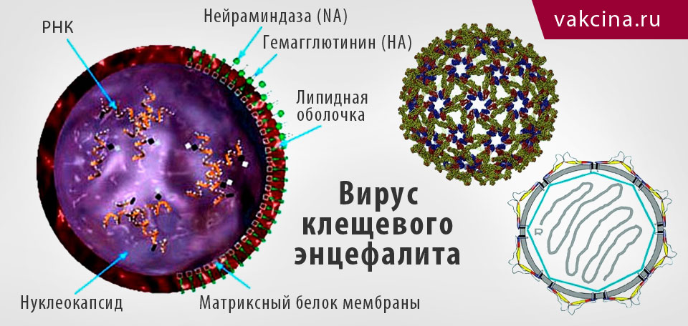
Известны 3 подтипа возбудителя:
- европейский (западный, Найдорф),
- дальневосточный (весенне-летний энцефалит, Софьин)
- и сибирский (Васильченко и Заусаев).
Эти три подтипа отличаются друг от друга биологическими свойствами. Дальневосточный штамм вируса Софьин – один из первых изолятов вируса клещевого энцефалита. Благодаря его широкому распространению в коллекциях вирусов, стал эталонным штаммом.
Переносят вирус и являются его природными резервуарами заражённые иксодовые клещи (Ixodes persulcatus и Ixodes ricinus), реже – гамазовые клещи, и ещё реже – блохи, слепни.
Клещи зачастую остаются прочно прикрепленными к коже на протяжении нескольких дней.
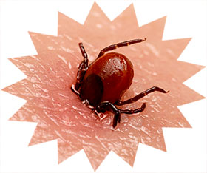
Дополнительными источниками инфекции являются около 130 видов диких млекопитающих. Чаще всего это белки, кроты, ежи, кабаны и даже некоторые виды птиц.
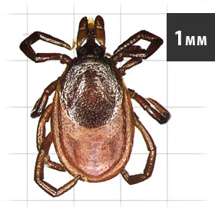
Интересным фактом является то, что наибольшую вероятность заражения наибольшим количеством вируса можно получить от тайгового клеща (Ixodes persulcatus), потому что в его организме созданы максимально благоприятные условия для активного размножения вируса.
Заражение происходит чаще всего при укусе клеща, реже возможно и при проглатывании термически необработанного молока, которое было загрязнено испражнениями клеща (в этом случае могут возникать семейные вспышки заболевания).
Прямой передачи вируса от человека к человеку не существует
Люди имеют высокую восприимчивость к вирусу. Из-за активизации жизненного цикла клещей, заболевание имеет весенне-летнюю сезонность.

Клиника заражения клещевым энцефалитом
Вирус, проникая после укуса в кровь, размножается в защитных клетках крови – макрофагах. Потом начинается стадия вирусемии, когда новые вирусы выходят в кровь. После этого они следуют в регионарные лимфатические узлы, клетки печени, селезёнки, сосудов и там повторно размножаются. Далее вирусы попадают в двигательные нейроны передних рогов шейной части спинного мозга (в следствии чего и возникают парезы и параличи) , в клетки мозжечка и мягкой мозговой оболочки.
Период от заражения до проявления клинических симптомов составляет в среднем от 7 до 14 дней. Тяжесть течения заболевания зависит от вида укусившего клеща, видом возбудителя и продолжительностью кровососания (чем длительнее, тем выше вероятность получить большую дозу возбудителя). Также известно, что тяжесть болезни увеличивается с возрастом пациента.
В остром периоде на месте присасывания клеща может отмечаться кольцевидная эритема. Но основные клинические синдромы – общеинфекционный, менингеальный и очаговый.
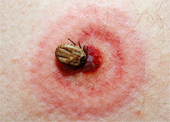
В продромальном периоде общеинфекционный синдром проявляется в виде следующих симптомов:
- повышение температуры,
- общая слабость, вялости,
- головные боли,
- тошнота,
- иногда возникают мышечные боли в области шеи и плечевого пояса,
- чувство онемения.
При доброкачественном течении этот период составляет от 3 до 5 дней. В ряде случаев на фоне сильной интоксикации возникает менингеальный синдром, причём менингеальные знаки могут быть не выраженными, а изменения могут наблюдаться только в спинномозговой жидкости.
При тяжёлом течении, когда развивается энцефалит или менингоэнцефалит, у пациентов наблюдаются бред, галлюцинации, возбуждение, человек плохо ориентирован во времени и пространстве. Больной заторможен, может ощущать страх и апатию.
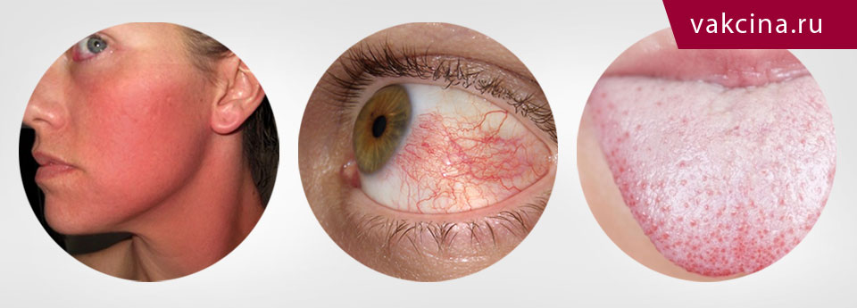
Внешний вид больного характеризуется следующими особенностями: покраснение лица, шеи, конъюнктив, инъекция сосудов склер, язык покрыт белесоватым налётом, слизистая глотки часто гиперемирована. Может наблюдаться вздутие живота. Люди часто жалуются на светобоязнь, слезотечение, нарушение зрения.
При диффузной мозговой симптоматике могут возникнуть расстройства сознания, эпилептические припадки, нарушения дыхания и сердечной деятельности, признаки отёка головного мозга, появляются патологические рефлексы, а также парез мимической мускулатуры и языка.
При очаговой мозговой симптоматике быстро развиваются гемипарезы, парезы после судорог, эпилептические припадки, реже – подкорковые и мозжечковые симптомы. Характерны поражения ядер черепных нервов. Изредка возможно желудочное кровотечение с кровавой рвотой (как следствие нарушения вегетативной нервной системы).
У некоторых больных после продромального периода возникает резко выраженный болевой синдром в области шеи и плечевого пояса с периодическим подёргиванием мышц, что свидетельствует о повреждении двигательных нейронов передних рогов спинного мозга. Внезапно может возникнуть слабость и онемение в любой конечности, что впоследствии будет сопровождаться двигательными расстройствами.
На протяжении нескольких дней, а иногда даже недель на фоне повышенной температуры и общемозговых симптомов нарастает интенсивность вялых параличей шейно-плечевой и шейно-грудной локализации (сгорбленность, сутулость, «горделивая» осанка, свисание головы на грудь).
Двигательные нарушения могут быть смешанными. Например, на верхних конечностях появляются вялые парезы, а на нижних конечностях – спастические. Нарастание двигательных нарушений наблюдается до 12 дней. К концу 2-3 недели наблюдается атрофия поврежденных мышц. Также параличи могут начинаться в обратном порядке – с нижних конечностей на мышцы туловища и верхние конечности.
Все эти проявления могут возникать при заражении любым видом вируса клещевого энцефалита, но при дальневосточном варианте развиваются тяжёлые и выраженные поражения ЦНС. Болезнь начинается остро, переносится очень тяжело, часто заканчивается смертью и инвалидизацией больного.

Клинические особенности клещевого энцефалита
Клиническая особенность центральноевропейского клещевого энцефалита – двухволновая лихорадка.
- 1-я стадия соотвествует виремии (циркуляция вируса в крови больного). Она сопровождается неспецифической симптоматикой (лихорадка, слабость, снижение аппетита, боль в мышцах, тошнота). В большем числе случаев человек идёт на выздоровление. Но в около 30% случаев наблюдается ремиссия (5-8 дней), а потом следует
- 2-ая стадия, для которой характерны поражения ЦНС (менингит, энцефалит).
Следует помнить, что при алиментарном заражении (через молоко) часто наблюдается увеличение печени и селезёнки.
В зависимости от того, какой симптомокомплекс превалирует у заболевшего клещевым энцефалитом, выделяют следующие клинические формы:
- лихорадочная,
- двухволновая молочная лихорадка,
- менингеальная,
- менингоэнцефалит,
- полиомиелитоподобная,
- полирадикулоневротическая.

После инфицирования и перенесения острой стадии, инфекционный процесс может хронизироваться в виде нескольких форм (гиперкинетическая, которая характеризуется эпилепсией Кожевникова; амиотрофическая, когда активность патологического процесса локализована в шейно-плечевом поясе).
Вирус может оставаться в активной форме в центральной нервной системе и при возникновении благоприятных условий проявляться через несколько месяцев или лет.
При клещевом энцефалите довольно часто наблюдается развитие осложнений. Наиболее часто они возникают при заражении русским весенне-летним подтипом вируса.
К наиболее часто встречаемым осложнениям относятся:
- отёк головного мозга с развитием мозговой комы,
- кровоизлияния в вещество мозга,
- желудочные кровоизлияния,
- джексоновская или кожевниковская эпилепсии,
- расстройства дыхания и сердечной деятельности как следствие поражения продолговатого мозга,
- инфекционно-токсический миокардит,
- параличи
- и как следствие инвалидизация больного.
К неспецифическим осложнениям относится присоединение бактериальной флоры на фоне снижения иммунитета и развитие тяжёлых пневмоний с дыхательной недостаточностью.

Диагностика клещевого энцефалита
Для подтверждения диагноза используют лабораторную диагностику.
- Клинический анализ крови: снижение лейкоцитов и повышение лимфоцитов и моноцитов.
- Клинический анализ мочи: появление белка и цилиндров в моче (при средней тяжести заболевания и особенно при тяжёлом течении).
- Спинномозговая жидкость – незначительное увеличение лимфоцитов и повышение уровня белка.
- Вирусологические методы: выделение вируса из крови, ликвора (на 5-7-й день болезни), в культурах клеток с дальнейшей идентификацией с помощью метода флюоресцирующих антител.
- Серологические методы: иммуноферментный анализ, реакция связывания комплемента, реакция пассивной гемаглютинации, реакция нейтрализации в парных сыворотках, взятых с интервалом 2-3 недели.
- Полимеразная цепная реакция: определение РНК вируса в крови.

Лечение больных клещевым энцефалитом
Лечение больных клещевым энцефалитом проводят в инфекционном отделении либо в реанимации. Рекомендован постельный режим и белковая диета с повышенным содержанием калия.
Противовирусное лечение заключается во введении гомологичного иммуноглобулина против вируса клещевого энцефалита. Чем быстрее его ввести, тем быстрее наступит клинический эффект. Его механизм действия связан с тем, что антитела, которые входят в состав препарата, нейтрализуют действие вируса (1 мл связывает от 600 до 60 000 смертельных доз вируса), а также защищают клетку от дальнейшего проникновения вируса, связываясь с рецепторами оболочки.
Также для специфического лечения используют рибонуклеазу, которая проникает через оболочки мозга и угнетает размножение вируса в клетках нервной системы. В некоторых случаях рекомендовано введение интерферонов в небольших дозах.
Патогенетическое лечение связано с проведением дезинтоксикации (введение солевых растворов). При риске отёка мозга вводятся глюкокортикостероиды. Если отмечается нарушения дыхания, то больного переводят на искусственную вентиляцию лёгких. Для борьбы с гипоксией проводят гипербарическую оксигенацию, введение натрия оксибутирата. При психомоторном возбуждении применяют литические смеси, седативные препараты (седуксен, реланиум). Для лечениея параличей вводят миорелаксанты, а также препараты, улучшающие кровоснабжение и трофику тканей мозга. Чтобы устранить судороги больные принимают противосудорожные и противоэпилептические препараты.
Критерием выписывания пациента, перенесшего клещевой энцефалит есть полная нормализация клинического состояния и возможность амбулаторного лечения.

Как не заразиться? Профилактика клещевого энцефалита
Профилактику клещевого энцефалита делят на общую и специфическую. Общая профилактика заключается в индивидуальной защите от клещей. Для этого используют специальную одежду, маски, репелленты (средства, отпугивающие клещей). Особенно важным является осмотр людей после прогулок в лесах, парковых зонах, и максимально быстрое удаление клеща с тела человека, так как время высасывания крови влияет на количество возбудителя в крови и на тяжесть течения заболевания. Также в эндемических регионах следует избегать употребления некипяченого молока.

Самым эффективным и надежным методом является специфическая профилактика. Для этого используют вакцинацию, которая показана при клещевом энцефалите группам риска.
Но согласно рекомендациям Всемирной организации здравоохранения (ВОЗ), в районах, где заболевание является очень эндемическим (то есть, когда средний показатель заболеваемости от проведённой вакцинации составляет ± 5 случаев на 100 000 человек в год), подразумевая, что существует высокий индивидуальный риск заражения, необходимо проводить вакцинацию для всех возрастов и групп, включая детей.
В тех случаях, когда заболеваемость и распространённость заболевания умеренная или низкая (то есть среднегодовая величина в течение пятилетнего периода составляет менее 5 случаев на 100 000 населения) или ограничена конкретными географическими местоположениями, определёнными мероприятиями на открытом воздухе, иммунизация должна ориентироваться на отдельных лиц, в большинстве случаев на когорты, которые подвержены высокому риску инфицирования.
Людям, которые путешествуют из неэндемичных районов в эндемичные, нужно также проводить вакцинацию, если посещения эндемичных районов будут включать обширные мероприятия на открытом воздухе.
Для проведения специфической профилактики существует несколько видов вакцин.

Западно-европейские вакцины
В Западной Европе две вакцины доступны как для взрослых, так и для педиатрических рецептур («Энцепур взрослый», «Энцепур детский» - Германия; «ФСМЕ-ИММУН ИНЖЕКТ» – Австрия). Несмотря на то, что в основе этих вакцин находится европейский (западный) подтип вируса, иммунная система вырабатывает антитела против всех подтипов вируса клещевого энцефалита. В составе этих вакцин содержится взвесь очищенного вируса, который инактивирован с помощью формальдегида. Все эти вакцины обеспечивают безопасную и надёжную защиту.
По указаниям ВОЗ, за пределами стран или районов, подверженных риску, вакцины клещевого энцефалита могут не лицензироваться и должны быть получены по специальному запросу.

Российские вакцины
Инактивированные вакцины клещевого энцефалита (культуральная очищенная сухая концентрированная, «Клещ–Э–Вак», «Энцевир Нео» детский, «Энцевир»), произведённые в Российской Федерации, основаны на дальневосточном подтипе вируса и размножены в первичных клетках куриного эмбриона.
Применение вакцин у детей до 1 года рекомендовано только при высокой опасности инфицирования клещевым энцефалитом.

Побочные эффекты вакцин
Что касается побочных эффектов, то западноевропейские вакцины редко характеризуются побочными реакциями, иногда появляется кратковременное покраснение и боль в месте инъекции не более чем в 45% случаев и лихорадкой с температурой выше 38°C менее чем в 5-6%. Однако ни одна из этих реакций не является опасной для жизни или серьёзной.
Сообщается, что и российские вакцины умеренно-реактогенны и не вызывают серьёзных побочных реакций. Вакцины, которые относительно часто вызывали высокую температуру и аллергические реакции, в особенности у детей, были изъяты из производства.

Что делать, если укусил клещ?
Пассивная профилактика для лиц, которых покусали клещи, заражённые энцефалитом, заключается в немедленном введении иммуноглобулина человека против клещевого энцефалита. Наиболее эффективно введение этого препарата в первые 96 часов заболевания, с необходимыми повторами по трёхкратной схеме.

Порядок действий при укусе клеща
- Аккуратно вытащите клеща из места укуса при помощи нитки, пинцета, ручки лассо, других специальных приспособлений для удаления клеща. Вытащить нужно вместе с головой, чтобы не загноилась ранка.
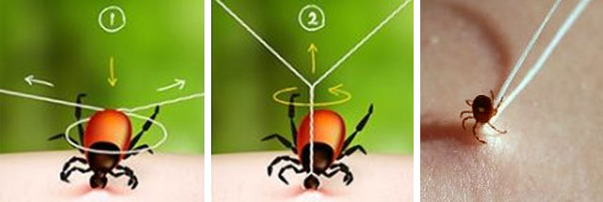
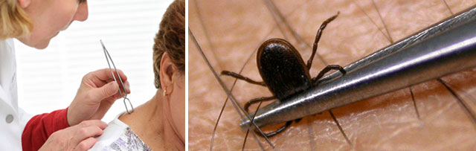
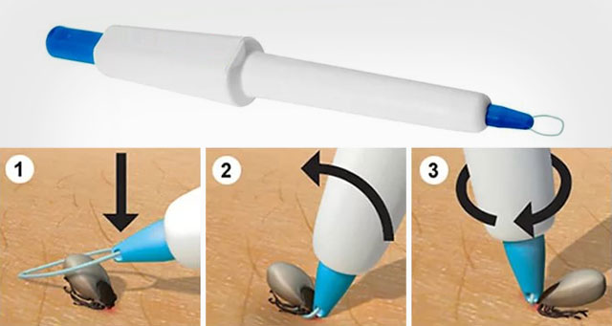
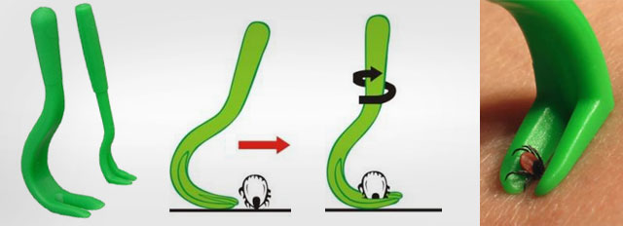
- Если голова клеща оторвалась и осталась в ране, извлеките её предварительно протёртой спиртом иглой (как занозу).
- Поместите клеща в стеклянную банку, пластиковую бутылку или другую подходящую ёмкость с крышкой и отвезите его на анализ в ближайшую лабораторию санэпидемстанции.
- Обязательно, как можно скорее обратитесь к врачу!
- Через 10 дней после укуса сдайте кровь на энцефалит и боррелиоз
- Спустя ещё 2-3 недели, для подтверждения диагноза и оценки иммунитета вашего организма, сдайте анализы на антитела к вирусам клещевого энцефалита и боррелиоза.
Вакцинация — самое эффективное медицинское вмешательство, когда либо изобретённое человеком

